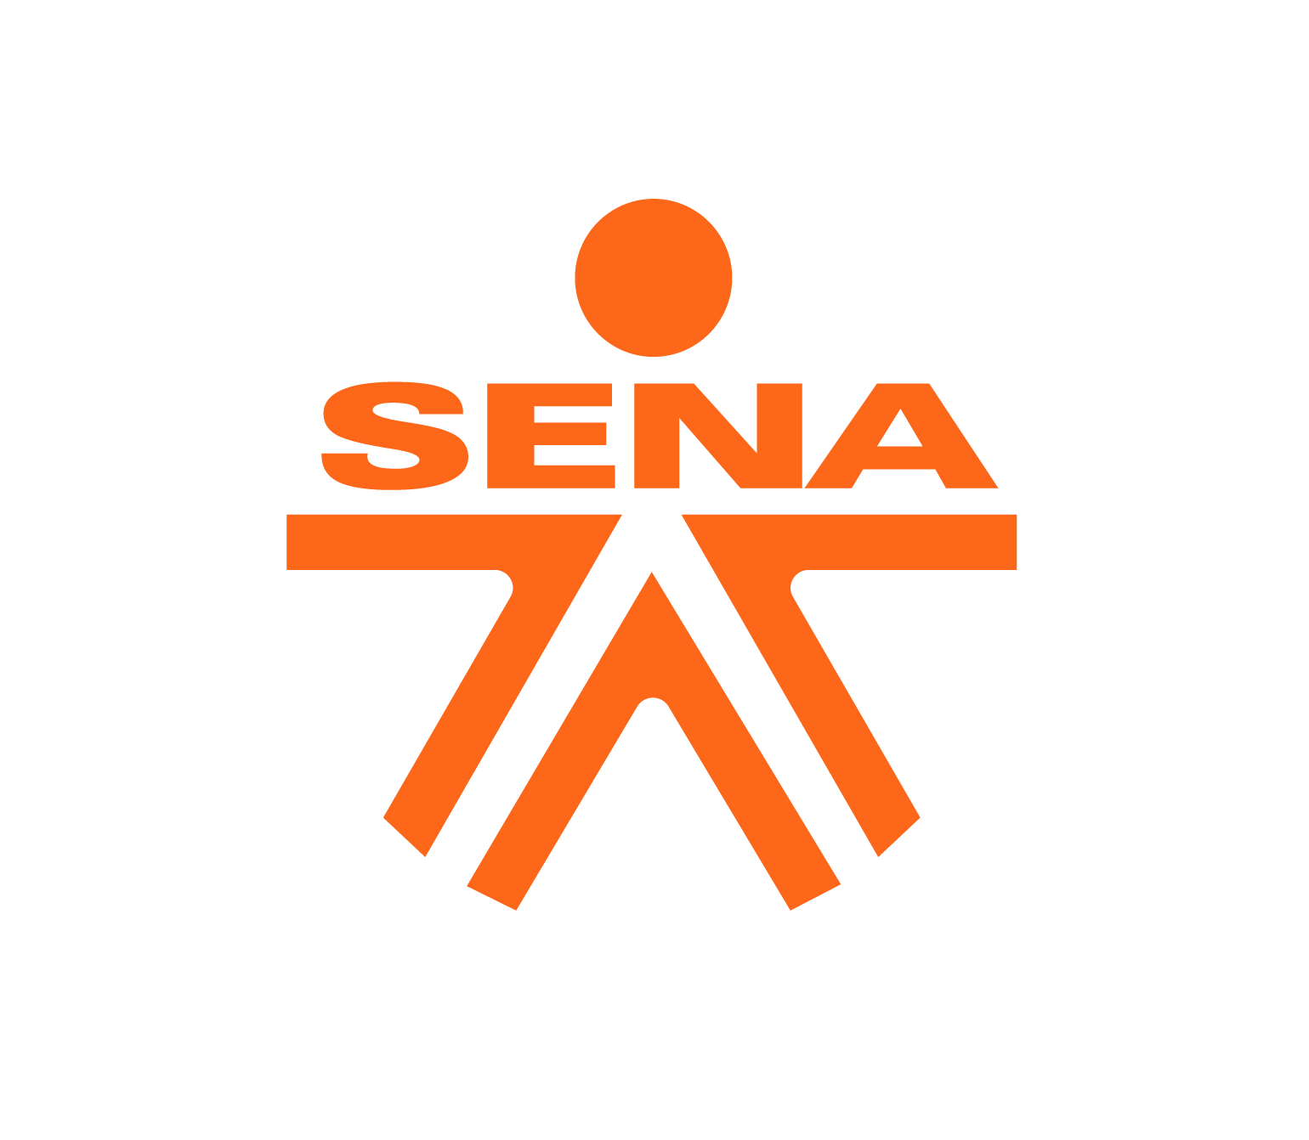

**DESCRIPCIÓN DE ACTIVIDAD DIDÁCTICA**

**INSTRUMENTO DE EVALUACIÓN**

**CUESTIONARIO FALSO O VERDADERO**

| **Nombre de la actividad** | Encuentra la respuesta correcta y demuestra tus conocimientos. |
| --- | --- |
| **Objetivo de la actividad** | Reforzar los conocimientos sobre estrategias y herramientas para mejorar la atención de los clientes. |
| **Instrucciones para el diligenciamiento** | Estimado Aprendiz: Tenga presente la formación recibida en el contenido temático CF2 para responder este cuestionario. Muchos Éxitos…  **Señale Falso (F) o Verdadero (V) en cada una de las siguientes afirmaciones.** |
| **Pregunta 01:**  **Comunicación oral:**  **Respuesta: verdadero** | Este tipo expresión comprende el mensaje entre las personas usando el habla, teniendo en cuenta el manejo de emociones, uso adecuado de las palabras y escuchando. Obteniendo así buenas relaciones con las personas de su entorno. |
| **Pregunta 02:**  **Comunicación gestual:**  **Respuesta: verdadero** | Gestos o expresiones corporales que pueden emitir un mensaje. |
| **Pregunta 03:**  **Una barrera de la comunicación:**  **Respuesta: Falso** | Es la comunicación asertiva |
| **Pregunta 04:**  **Ley de protección de datos personales:**  **Respuesta: Verdadero** | 1581 de 2012 |
| **Pregunta 05:**  **Etiqueta y netiqueta:**  **Respuesta: Verdadero** | Son normas de comportamiento de forma presencial y en la red. |
| **Pregunta 06:**  **Empatía:**  **Respuesta: Falso** | Es sentir desagrado con las actividades que hace el cliente. |
| **Pregunta 07:**  **Las siglas PQRSF significan:**  **Respuesta: Verdadero** | Peticiones Quejas Reclamos Sugerencias y felicitaciones. |
| **Pregunta 08:**  **Cliente incógnito:**  **Respuesta: Falso** | Es quien busca no ser descubierto para tener descuentos. |
| **Retroalimentación a las respuestas** | Retroalimentación cuando es correcto: Muy bien continúa así.  Retroalimentación cuando es incorrecto: Animo tú puedes lograrlo, así que puedes hacerlo mejor.  Retroalimentación cuando es correcto y fin de la prueba: Muy bien lograste finalizar este módulo de forma exitosa continúa demostrando tus conocimientos en el siguiente y llega a la meta de esta formación.  Retroalimentación cuando es incorrecto: Ánimo puedes hacerlo mejor un error lo cometemos todos pero con un nuevo repaso seguro lo lograras. |